Farby kredowe do mebli — jakie wybrać?
<strong>Farby kredowe do mebli</strong> będą doskonałym wyborem, jeśli chcesz odnowić meble lub podkreślić ich charakter za pomocą drobnego malowania.

Farby kredowe do mebli
Jeśli chcesz odnowić swoje ulubione meble lub wyjątkowy retro skarb, zdobyty na targu, z pewnością potrzebujesz farby! Farby kredowe do mebli będą udanym wyborem.
Dlaczego warto wybrać farby kredowe?
Na rynku jest dostępnych wiele rodzajów farb: kredowe, mineralne, metaliczne, mleczne, itp. Farby kredowe są popularnym rozwiązaniem, kiedy chcemy dać meblom drugie życie albo podkreślić ich charakter za pomocą drobnego malowania.
Farby kredowe do mebli dostępne są w wielu kolorach, więc nie ma problemu z dobraniem barwy, która będzie dopasowana do wystroju wnętrza i naszych preferencji. Farby są bardzo proste w użyciu: nie trzeba wcześniej przygotowywać powierzchni do malowania, np. za pomocą szlifowania czy polerowania. Farby doskonale radzą sobie z pokryciem nawet takich powierzchni jak metal, plastik, szkło, skóra i domowe tekstylia, a ponadto zapewnią wyjątkowy efekt vintage. Dzięki temu farby kredowe doskonale nadają się w celu postarzenia mebli, a efekt teksturowania można dodatkowo pogłębić, dodając do farby proszek paryski albo szlifując pofarbowaną powierzchnię. Patynowanie odbywa się za pomocą kolorowych wosków, aging lub glaze.

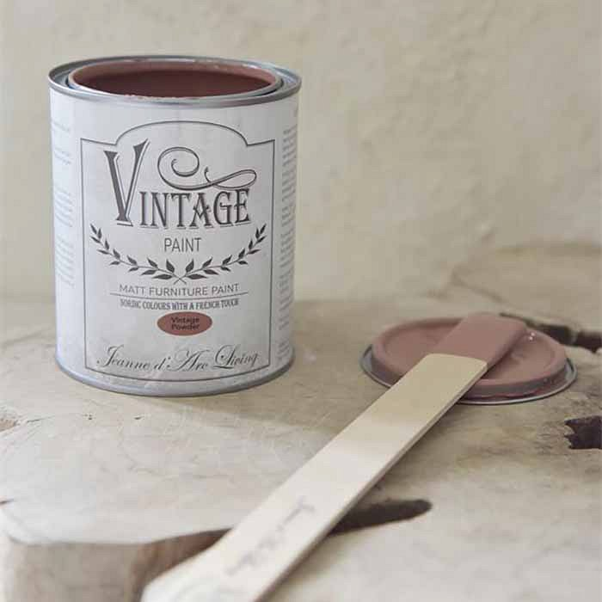
Czy farby kredowe są bezpieczne?
Farby kredowe do mebli mają wiele zalet, a jedną z największych niewątpliwie jest ich bezpieczeństwo w użyciu. Te farby przygotowuje się na bazie wody i dodatków naturalnego pochodzenia, dzięki czemu są one bezpieczne dla zdrowia i środowiska. Można ich używać zarówno do malowania na zewnątrz, jak i w pomieszczeniach. Farby są praktycznie bezzapachowe i nie wywołują dyskomfortu podczas malowania. Farby kredowe marki Vintage Paint mają również certyfikat EcoLabel.

